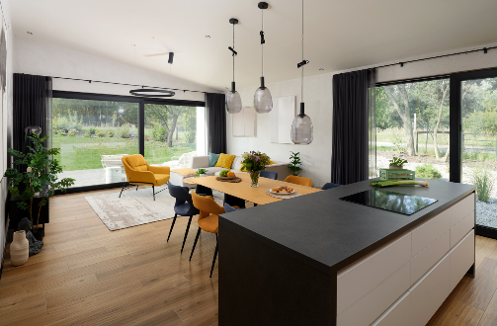
Posuvné dveře Legend Slide (na obrázku vpravo): Lehké ovládání jako u HS portálů (na obrázku vlevo), ale příznivá cena jako u odsuvně posuvných dveří. Štíhlá linie profilů Legend Slide garantuje více světla (fixní část systému umožňuje zasklení přímo v rámu, jehož výška je pouhých 65 mm). Vynikající tepelněizolační vlastnosti: Uf 0,77 W/m²K.
Foto: Deceuninck

Posuvné dveře, které změní váš domov

Změna stylu bydlení nemusí znamenat jen nový nábytek a barvu stěn. Odvážnější rozhodnutí ovlivní každodenní komfort, funkčnost i atmosféru domova. Pokud chcete, aby úpravy skutečně přinesly lepší pocit z prostoru, vyplatí se řešení, která kombinují estetiku s dlouhodobou praktičností. Dvojnásob to platí u oken a dveří.

Jedny dveře navíc
Nejvíce společného času doma trávíme v obývacím pokoji, v kuchyni nebo jídelně. A teď si představte, jak by se tyto místnosti proměnily, kdybychom do nich přivedli více denního světla a kontaktu s okolním. Širší možnosti užít si volný čas venku, propojit interiér s exteriérem a získat tak „prostor navíc“. Posuvné dveřní systémy jsou ideálním řešením, jak tyto požadavky splnit.

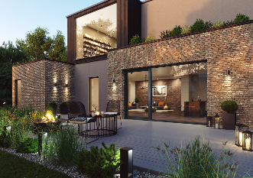

Velké posuvné dveře Legend Slide se i přes svoji hmotnost velice lehce ovládají.
Foto: Deceuninck

Legend Slide: spojení elegance a výkonu
Jedním z nejzajímavějších řešení na trhu je systém Legend Slide od společnosti Deceuninck. Kombinuje přednosti HS portálů s příjemnější cenou. Jeho konstrukce umožňuje realizovat velké rozměry – až 4 metry na šířku a 2,4 metru na výšku. Přesto se křídla o hmotnosti až 200 kg ovládají lehce jednou rukou. Díky dostatečné stavební hloubce rámu a možnosti izolačních trojskel dosahuje systém špičkových tepelněizolačních parametrů (Uw až 0,77 W/m²K) a vynikající zvukové izolace.
Bezpečnost je zajištěna robustní konstrukcí z PVC profilů s ocelovými výztuhami, uzamykacím systémem a možností elektronických prvků. Legend Slide je kompatibilní se špičkovým plastovým okenním systémem Elegant, což umožňuje sladit celý interiér do jednotného stylu.
Kromě Legend Slide najdete v nabídce Deceuninck také HS portály (zdvižně posuvné dveře) a klasické odsuvně posuvné dveře, které splňují náročné požadavky na design, funkčnost a izolaci. Tyto systémy jsou také ideální pro velkoformátová řešení, kde je klíčová snadná manipulace, vysoká stabilita a maximální bezpečnost. Všechny posuvné dveře Deceuninck jsou navrženy tak, aby harmonicky doplnily moderní architekturu a poskytly uživatelům komfortní ovládání i při velkých rozměrech.
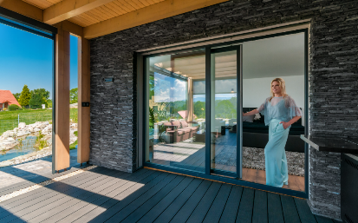

Odsuvně posuvné dveře s PVC profily Deceuninck umožňují vstup na terasu, kde byl použit bezúdržbový kompozitní materiál Twinson.
Foto: Deceuninck

Barevné možnosti a povrchová úprava
Je možné nechat si vyrobit PVC okna i uvedené posuvné dveřní systémy s profily, které mají na obou stranách stejné barvy, ale také variantu s odlišnou povrchovou úpravou uvnitř a zvenku. To přináší zcela nové možnosti začlenění oken a dveří do architektury. Barvu lze sladit s fasádou a uvnitř s podlahami, interiérovými dveřmi nebo nábytkem. Belgický výrobce Deceuninck nabízí širokou paletu 57 barevných fólií – od přírodního dřeva přes moderní šedé odstíny až po metalické tóny.
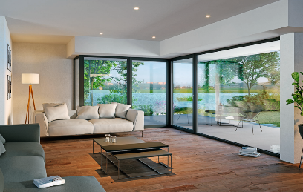
Barevné fólie také chrání okenní profil před působením počasí. Jsou vysoce odolné proti povětrnostním vlivům, UV záření a mechanickému poškození, což zajišťuje dlouhou životnost a stálost barvy oken. Snadno se čistí a udržují. Stačí okna umýt vodou s jemným čisticím prostředkem.
Foto: Deceuninck

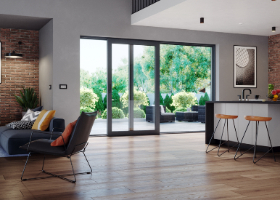

Velkoformátové prosklené dveře jsou atraktivní a bezpečné. Systém Legend Slide od Deceuninck.
Foto: Deceuninck

Deceuninck Group
Společnost Deceuninck byla založena v roce 1937. Dnes patří mezi 3 největší výrobce PVC a kompozitních profilů pro okna a dveře. Centrála sídlí v belgickém Hooglede-Gits. Deceuninck má 17 výrobních závodů, 21 skladů a distribučních center, která zajišťují servis a rychlou dodávku zákazníkům. Společnost Je kótována na bruselské burze Euronext („DECB“).
Deceuninck, spol. s r. o.
Česká pobočka byla založena roku 1993. Už přes 30 let tedy úspěšně působí na českém, slovenském a maďarském trhu. Zajišťuje zde prodej, marketing, technickou podporu a zákaznický servis profilových systémů Deceuninck i stavebních systémů, jako jsou terasy Twinson či hliníkové fasádní obklady Premium.
Pro více informací, prosím, kontaktujte: Markéta Rejmonová, marketa@doblogoo.cz, +420 739547358

